
Universidad de San Carlos de Guatemala
Centro Universitario de Occidente
División de Ciencias de la Ingeniería
Ing. Moisés Granados Guevara
Introducción a Programación y Computadores IPC2

Manual Técnico

Guillermo Emanuel Montejo Martínez
Carné: 202430624

Quetzaltenango, 17 de septiembre de 2026

Descripción General y Arquitectura del Sistema

El sistema "CodenBugs" es una plataforma web orientada a transacciones y gestión logística empresarial desarrollada en lenguaje Java sobre la especificación Jakarta EE. Fue diseñada como una solución integral para empresas de transporte terrestre interurbano y servicios de alquiler privado de unidades.
La aplicación centraliza la administración corporativa entre múltiples sucursales, permitiendo el control de inventario de flota vehicular, control de expedientes de pilotos, cálculo dinámico de costos por kilómetro y depreciación, programación y despacho de itinerarios en ruta, mantenimiento correctivo/preventivo en taller y comercialización directa de boletos mediante pasarela de cartera electrónica virtual.

Tecnología y Herramientas Base
- Java Development Kit (JDK 17 LTS): Entorno de ejecución y compilación que aprovecha características modernas del lenguaje Java, soporte para tipos genéricos, API de fechas y concurrencia segura.
- Jakarta EE 11 (Servlet 6.0 & JSP): Contenedor de componentes web desacoplados. La capa controladora se apoya en jakarta.servlet.http.HttpServlet con anotaciones @WebServlet, mientras que la capa de presentación se construye mediante páginas dinámicas JavaServer Pages (JSP) asistidas por Bootstrap para diseño responsivo.
- MySQL Server (versión 8.0 / 9.0): Sistema Gestor de Base de Datos Relacional (RDBMS) utilizado para asegurar persistencia, integridad referencial mediante claves foráneas y ejecución de transacciones atómicas bajo el motor de almacenamiento InnoDB.
- JDBC (Java Database Connectivity): Conexión nativa con el motor de base de datos mediante el controlador oficial mysql-connector-j, permitiendo ejecución estructurada de consultas SQL parametrizadas (PreparedStatement) y gestión manual de transacciones.
- Apache Maven: Sistema de compilación y gestión de ciclo de vida del software, encargado de resolver librerías externas y generar el empaquetado final en un archivo Web Application Archive (.war).

Desglose de Paquetes Principales
- Paquete config:
  - Centraliza el acceso al recurso de persistencia mediante ConexionDB.java. Provee el método estático getConnection() que carga el driver com.mysql.cj.jdbc.Driver y retorna conexiones activas hacia la base de datos codenbugs_bd.
- Paquete modelos y subpaquete modelos.enums:
  - Abstraen las entidades del dominio de negocio: Usuario.java, Bus.java, Chofer.java, Ruta.java, ViajeRegular.java, ViajePrivado.java, Boleto.java, ControlViaje.java, Mantenimiento.java y Sucursal.java.
  - El subpaquete enums restringe valores fijos del sistema para evitar inconsistencias de datos: Rol.java (ADMIN_SIS, ADMIN_SUC, CLIENTE), Estado.java (ACTIVO, INACTIVO), EstadoViajeReg.java y EstadoViajePriv.java.
- Paquete dao (Data Access Object):
  - Implementa la interfaz base genérica MantenimientoAcceso.java que define los contratos de persistencia: insertar(T objeto), actualizar(T objeto), listarTodos() y obtener(Object id).
  - Especializa la persistencia en clases como UsuarioDAO.java, BusDAO.java, ChoferDAO.java, RutaDAO.java, ViajeRegularDAO.java, ViajePrivadoDAO.java, BoletoDAO.java, ControlViajeDAO.java, ConfiguracionDAO.java y MantenimientoDAO.java.
  - Centraliza consultas analíticas multi-tabla en ReportesDAO.java y ReportesAdminDAO.java.
- Paquete controlador:
  - Aloja los Servlets controladores de eventos HTTP: autenticación (LoginServlet.java, CerrarSesionServlet.java), registro de usuarios (RegistroServlet.java, UsuarioServlet.java), administración de activos (BusServlet.java, ChoferServlet.java, RutaServlet.java, SucursalServlet.java), operativa de viajes (ViajeRegularServlet.java, ViajePrivadoServlet.java, IniciarViajeServlet.java, FinalizarViajeServlet.java), transacciones financieras (ComprarBoletoServlet.java, RecargarCarteraServlet.java) y generación de reportes (ReportesAdminServlet.java, ReportesSucursalServlet.java).
- Paquete dtos (Data Transfer Objects):
  - Estructuras intermedias de solo lectura que transportan resultados agregados de consultas complejas hacia la capa visual: GananciaReporteDTO.java, RutaDemandadaDTO.java, BusReporteDTO.java, ChoferReporteDTO.java, DepreciacionReporteDTO.java, IngresosBoletosDTO.java e IngresoAlquilerDTO.java.
- Capa de Presentación Web (webapp):
  - Compuesta por archivos JSP que renderizan tablas de administración, formularios modales, selección gráfica de butacas (comprar_boleto.jsp) y mapas de interconexión (componente_mapa.jsp).

Patrones de Diseño Aplicados
- Patrón Data Access Object (DAO): Desacopla la lógica de negocio de los detalles de bajo nivel de acceso a datos mediante JDBC y SQL.
- Patrón Factory / Conexión Centralizada: Implementado en ConexionDB para proveer instancias de Connection estandarizadas con configuración de zona horaria y seguridad SSL.
- Patrón Data Transfer Object (DTO): Consolida proyecciones SQL con múltiples JOIN y funciones de agregación (SUM, COUNT, IFNULL) para evitar saturar el modelo de dominio con atributos de presentación.

Prevención de Inyección SQL (SQL Injection)
Todas las consultas ejecutadas en las clases DAO utilizan de manera obligatoria PreparedStatement con comodines de sustitución (?), garantizando el escape estricto de parámetros alfanuméricos y numéricos, evitando la concatenación directa de cadenas provenientes de formularios.

Control de Recursos y Prevención de Fugas de Memoria (Memory Leaks)
Se implementa de forma consistente el patrón try-with-resources de Java para gestionar objetos Connection, PreparedStatement y ResultSet. Esto asegura que los sockets de comunicación y cursores de MySQL se cierren inmediatamente al concluir el bloque, incluso ante excepciones no controladas.

Control de Acceso Basado en Roles y Sesiones HTTP
Los controladores de la capa controlador inspeccionan el objeto Usuario almacenado en la sesión HTTP (request.getSession().getAttribute("usuarioLogueado")). Si un usuario no autenticado o con un rol no autorizado intenta invocar acciones administrativas (por ejemplo, un CLIENTE intentando acceder a ViajeRegularServlet o BusServlet), el controlador interrumpe el procesamiento y redirige inmediatamente al login con un mensaje de error explícito.

Modelo Relacional y Mapeo Físico de Base de Datos

El sistema depende de una base de datos relacional altamente normalizada para evitar redundancias y garantizar la integridad referencial. A continuación se detallan los esquemas conceptuales y físicos:

Diagrama entidad Relacion
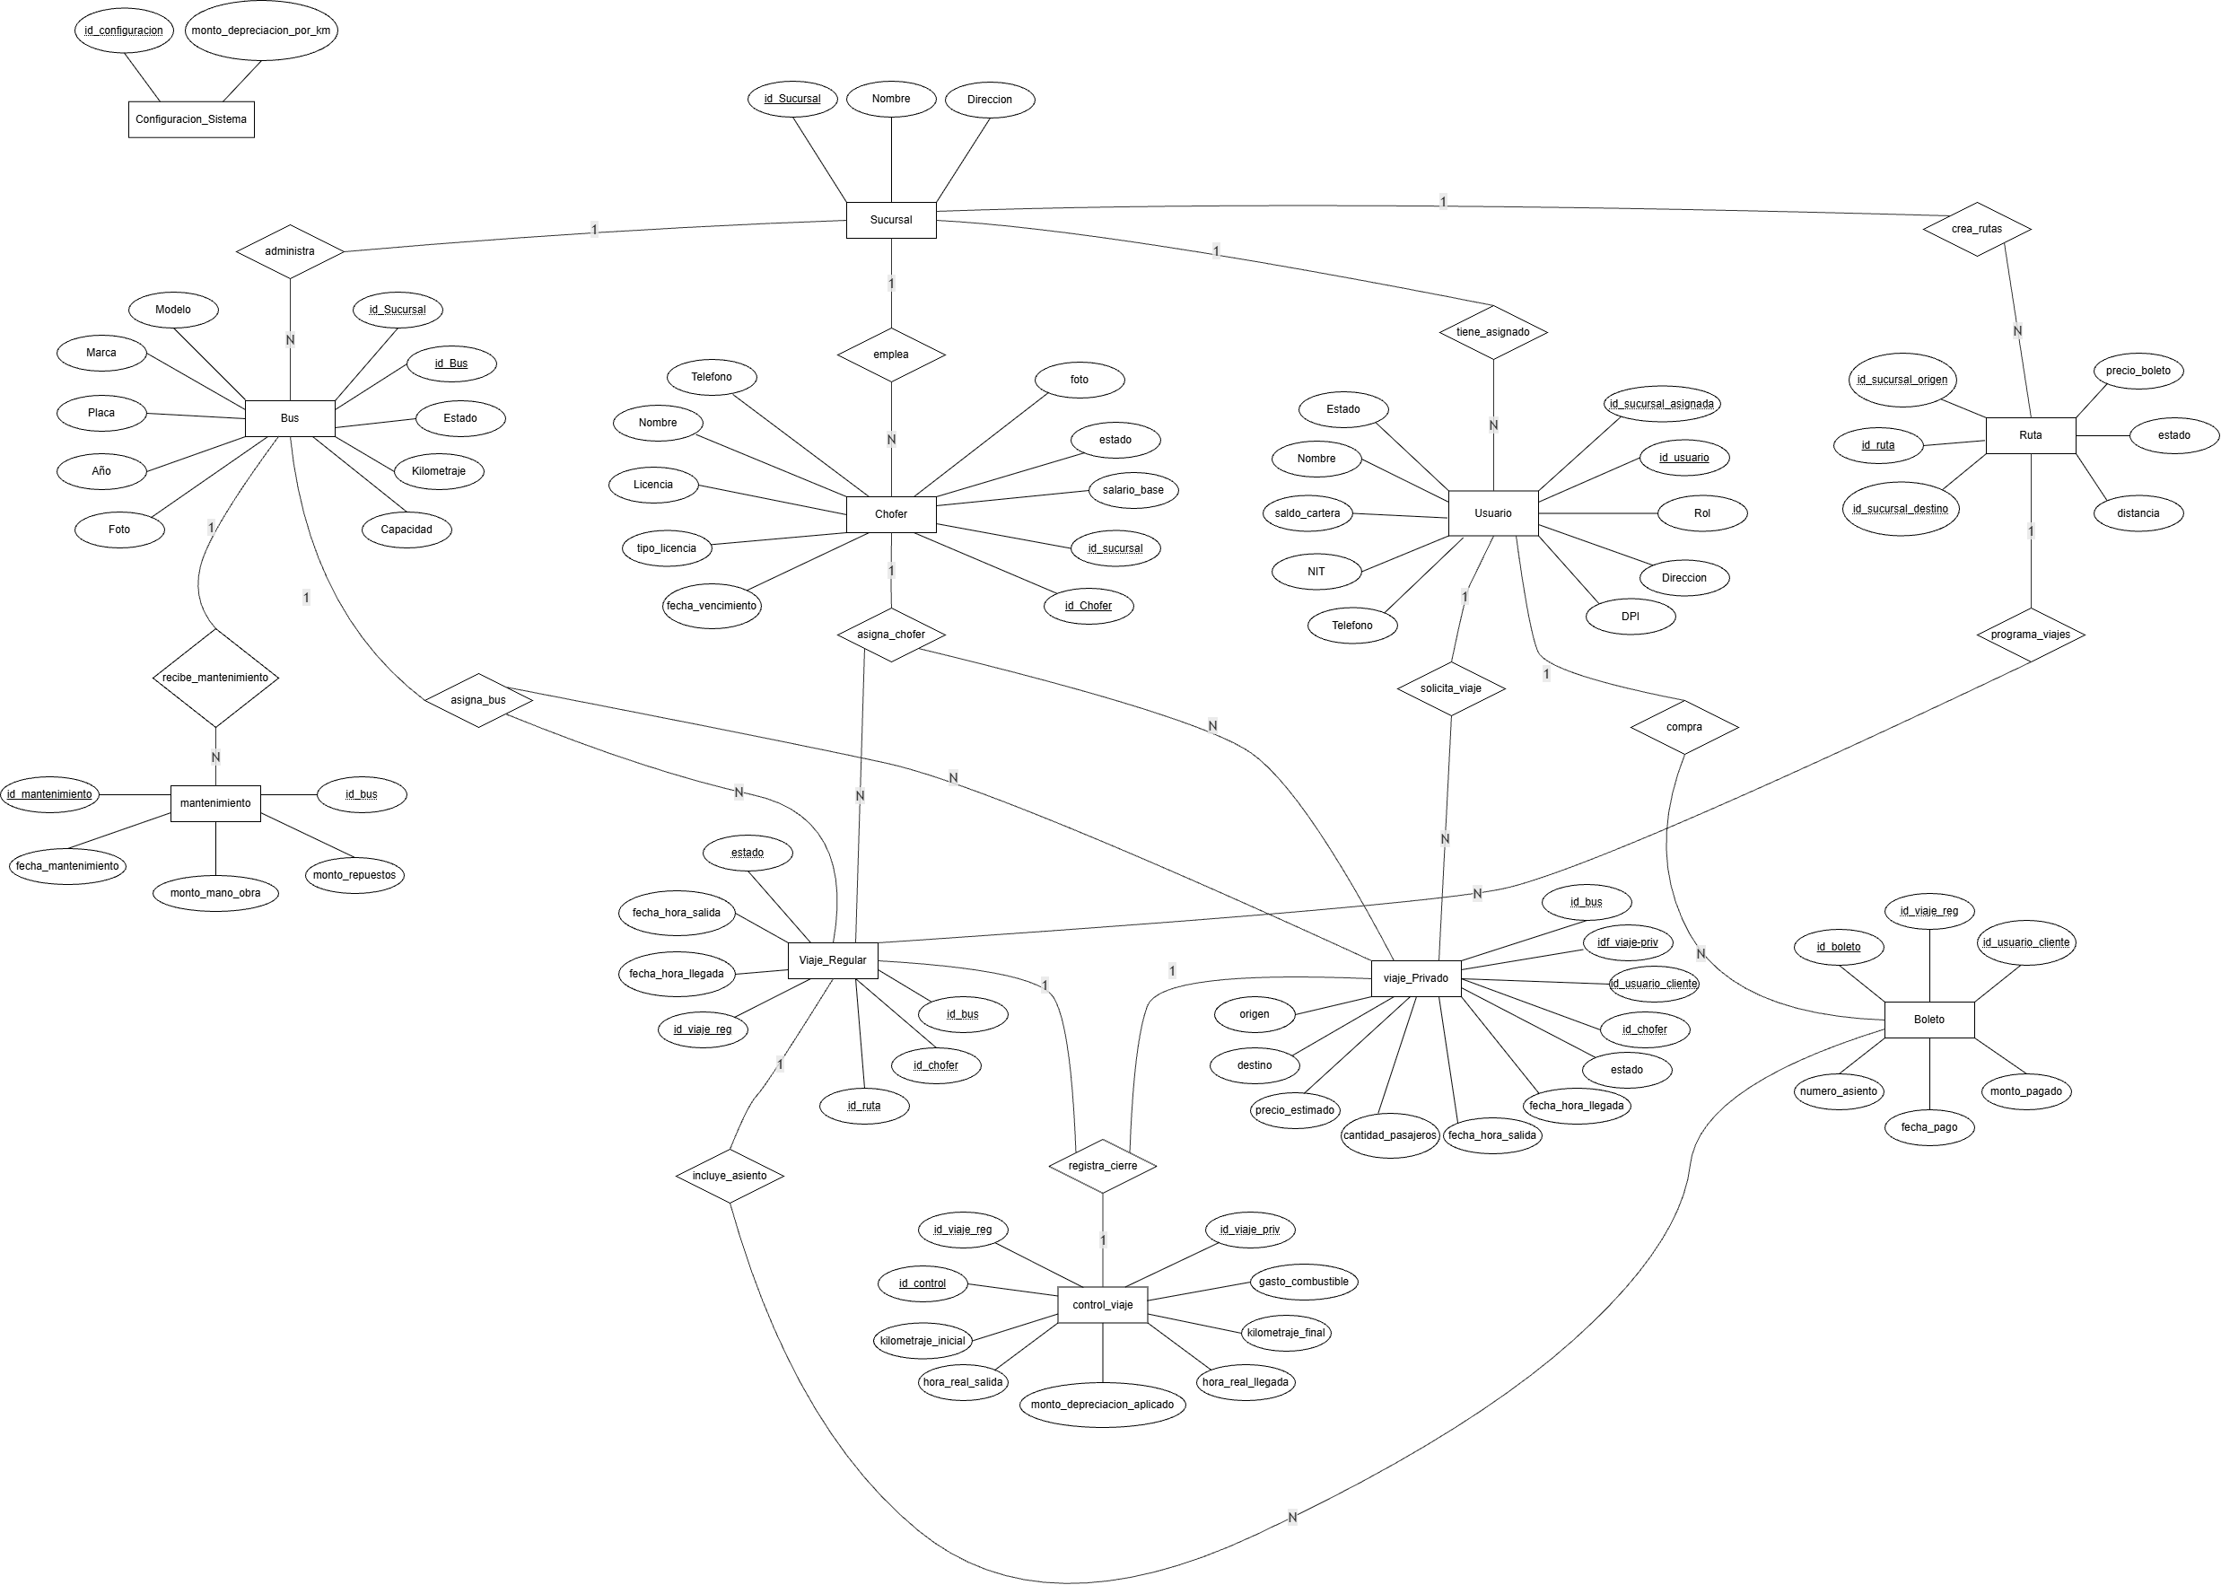

Diagrama de Tablas

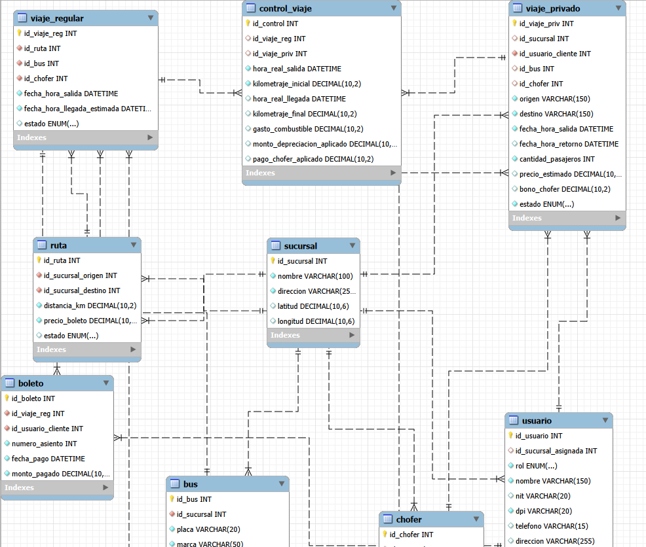

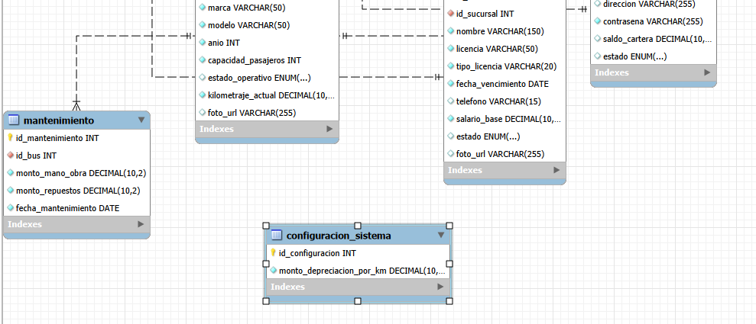

Mapeo Fisisco

